12,5x12,5 Ecke sandgrau hell R10/B

Agrob Buchtal Solar Ceramics

Eigenschaften

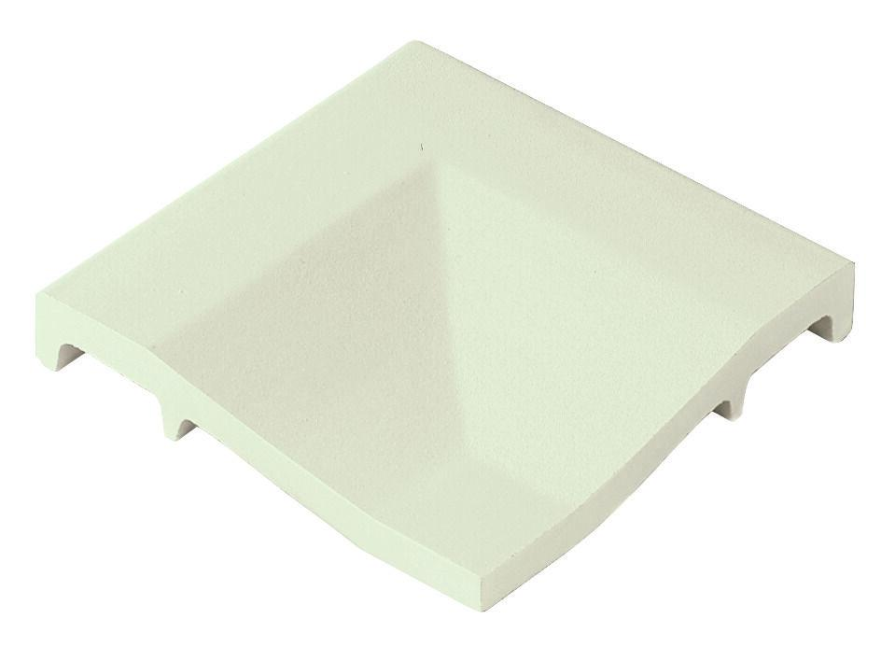

GTIN:

4057249371565

HAN:

555038-27181H

Belastbarkeit

trittsicher

Bewertungsgruppe Rutschgefahr

B, R 10

Farbton

grau

Produkt

Ecke

Werkstoff

Steinzeug

Breite (mm)

119,00

Dicke (mm)

8,00

Länge (mm)

119,00

Klassifizierung Keramik

unglasiert, DIN EN 14411 Alb

Serie

Chroma